

ĐẠI HỌC CÔNG NGHỆ GIAO THÔNG VẬN TẢI

BỘ GIAO THÔNG VẬN TẢI



**BÁO CÁO MÔN HỌC**

**HỆ THỐNG THÔNG TIN ĐỊA LÝ**

**ĐỀ TÀI**

**Xây dựng bản đồ huyện Thanh Ba**

*Giảng viên hướng dẫn:* **Phạm Hồng Quân**

*Sinh viên thực hiện:* **Phan Tuấn Anh**

**Nguyễn Minh Huy**

**Nguyễn Anh Đào**

**Phạm Việt Nam**

*Lớp:* **71DCTT12**

Vĩnh Phúc-2023

MỤC LỤC

MỤC LỤC 2

**CHƯƠNG I: TỔNG QUAN** 3

**1.1. TỔNG QUAN VỀ HỆ THỐNG THÔNG TIN ĐỊA LÝ - GIS** 3

**1.2. TỔNG QUAN VỀ ARCGIS** 5

**1.2.1 Hoạt động thu thập dữ liệu của hệ thống thông tin địa lý GIS** 7

**1.2.2 Các mối quan hệ không gian trong hệ thống thông tin địa lý GIS** 8

**1.2.3 Thiết lập bản đồ trên nền hệ thống thông tin địa lý GIS** 9

**1.2.4 Tính ứng dụng trong lĩnh vực thông tin địa lý GIS** 10

**1.3.Phạm vi thực hiện đề tài** 11

**1.4.Tính cấp thiết và lý do chọn đề tài** 11

**1.5.Nội dung cần giải quyết của đề tài** 13

**CHƯƠNG II: CƠ SỞ LÝ THUYẾT VÀ CÔNG NGHỆ SỬ DỤNG** 13

**2..Cơ sở lý thuyết** 13

**2.1.1.Hệ thống tọa độ** 13

**2.1.2.Dữ liệu địa lý** 14

**2.2.Bản đồ Gis** 15

**2.2.1Giới thiệu** 15

**2.2.2Vai trò** 15

**2.2.3Lợi ích** 15

**2.3.Ứng dụng** 16

**2.3.1.Phân tích không gian** 19

**2.3.2.Truy vấn và xử lý dữ liệu** 20

**2.3.3.Mô hình phân lớp đối tượng** 21

**2.4.Công nghệ sử dụng** 22

**CHƯƠNG III: PHÂN TÍCH VÀ THIẾT KẾ HỆ THỐNG THÔNG TIN** 23

**3.1.Khảo sát hệ thống** 23

**3.1.2.Điều kiện tự nhiên** 23

**3.1.3.Danh lam thắng cảnh** 23

**3.1.4Xác định yêu cầu người dùng** 24

**3.1.5.Phương pháp tiếp cận hướng đối tượng** 26

**3.2.Phân tích và thiết kế** 26

**3.2.1.Phát biểu bài toán** 26

**3.2.2.Chức năng hệ thống** 27

**3.2.3. Cơ sở dữ liệu** 27

**CHUONG IV.BIÊN TẬP BẢN ĐỒ** 31

**4.1 BẢN ĐỒ THÀNH PHỐ THANH BA THEO CÁC LỚP DỮ LIỆU CHÍNH** 31

**4.1.1.BẢN ĐỒ HUYỆN THANH BA THEO LỚP DỮ LIỆU phuongxa,songhothanhba** 31

**4.1.2. BẢN ĐỒ HUYỆN THANH BA THEO LỚP DỮ LIỆU Giaothongthanhba** 32

**4.2.BIÊN TẬP BẢN ĐỒ** 33

**4.3 MỘT SỐ KẾT QUẢ TRUY VẤN DỮ LIỆU** 34

**4.4 MỘT SỐ BIỂU ĐỒ CHÍNH** 38

**4.4.1 BIỂU ĐỒ MẬT ĐỘ DÂN SỐ CÁC XÃ THANH BA** 38

**4.4.2 BIỂU ĐỒ DÂN SỐ CÁC XÃ HUYỆN THANH BA** 38

**4.4.3 BIỂU ĐỒ DIỆN TÍCH CÁC XÃ HUYỆN THANH BA** 39

**CHƯƠNG V.KẾT LUẬN** 39

**5.1.KẾT LUẬN** 39

**5.2.HƯỚNG PHÁT TRIỂN** 40

**5.3. TÀI LIỆU THAM KHẢO** 40

# **CHƯƠNG I: TỔNG QUAN**

## **1.1. TỔNG QUAN VỀ HỆ THỐNG THÔNG TIN ĐỊA LÝ - GIS**

Thông tin địa lý là những thông tin về các thực thể tồn tại ở một vị trí xác định trên bề mặt Trái Đất vào một thời điểm cụ thể. Dữ liệu trong các hệ thống thông tin địa lý gồm dữ liệu thuộc tính, dữ liệu không gian và dữ liệu thời gian. Hệ thống thông tin địa lý là một hệ thống thông tin chuyên biệt được sử dụng để thao tác, tổng kết, truy vấn, hiệu chỉnh và hiển thị các thông tin về các đối tượng không gian được lưu trữ trên máy tính.

Hệ thống thông tin địa lý có những khả năng của một hệ thống máy tính (phần cứng, phần mềm và các thiết bị ngoại vi) dùng để nhập, lưu trữ, truy vấn, xử lý, phân tích và hiển thị hoặc xuất dữ liệu. Xét trên nhiều góc độ khác nhau, GIS đã làm thay đổi sâu sắc phương thức quản trị dữ liệu và những tiếp cận phân tích dữ liệu.

Con người tác động vào thế giới thực: thu thập dữ liệu -> xử lý, phân tích -> Ra quyết định. Chu trình tuần hoàn dữ liệu: dữ liệu từ thế giới thực được thu thập, lưu trữ, phân tích, xử lý và ra quyết định tác động trở lại thế giới thực. Chu trình diễn ra theo chiều hướng có lợi khi có sự phân tích đúng đắn trên một nguồn dữ liệu có chất lượng cao. Chất lượng dữ liệu được xét trên hai khía cạnh: độ chính xác và tính thời gian thực. Độ chính xác đối với dữ liệu địa lý bao gồm độ chính xác về không gian và độ chính xác thuộc tính. Chất lượng dữ liệu phụ thuộc vào quá trình thu thập, lưu trữ và bảo quản dữ liệu. Trong đó, công nghệ và con người là hai yếu tố quan trọng nhất. Phương tiện truyền thống để hiển thị và lưu trữ dữ liệu địa lý là bản đồ. Trên bản đồ, các thực thể trong không gian thế giới thực được biểu diễn bằng đường nét, hình vẽ, chữ viết, ký hiệu, v.v..., xác lập trên hệ tọa độ Descartes hai chiều. Các phân tích đơn giản có thể thực hiện trên bản đồ như đo diện tích, đo độ dài. Các phân tích trên vùng như chồng lớp cũng có đã thực hiện trên các bản đồ chuyên đề được in trên giấy trong suốt.

Tiến trình phát triển của GIS: Từ khi ra đời, hệ thống thông tin địa lý đã nhanh chóng chiếm ưu thế nhờ vào khả năng tích hợp thông tin mật độ cao, cập nhật thông tin dễ dàng, đặc biệt là khả năng thực hiện các phân tích, thông kê trên dữ liệu. Từ khi ra đời, hệ thống thông tin địa lý đã nhanh chóng chiếm ưu thế nhờ vào khả năng tích hợp thông tin mật độ cao, cập nhật thông tin dễ dàng, đặc biệt là khả năng thực hiện các phân tích, thông kê trên dữ liệu. GIS đã thâm nhập vào hầu hết các lĩnh vực, các ngành trong xã hội. GIS đã thâm nhập vào hầu hết các lĩnh vực, các ngành trong xã hội.

Mô hình hệ thống 3 thành phần: phần cứng, phần mềm, con người. Mô hình hệ thống 4 thành phần: kỹ thuật (technoware) bao gồm phần cứng và phần mềm, thông tin (infoware), tổ chức (orgaware), con người (humanware). Mô hình 5 thành phần: phần cứng, phần mềm, dữ liệu, qui trình, con người. Mô hình 6 thành phần: phần cứng, phần mềm, dữ liệu, qui trình, tổ chức, con người.

## **1.2. TỔNG QUAN VỀ ARCGIS**

ArcGIS là một hệ thống thông tin địa lý của hãng ESRI, cung cấp một giải pháp toàn diện từ thu thập, nhập số liệu, chỉnh lý và phân tích thông tin với các cấp độ khác nhau. Xét về mặt công nghệ, công nghệ ESRI có thể xem xét như là một giải pháp mang tính chất tổng thể và hoàn chỉnh, có khả năng khai thác hết các chức năng của GIS trên các ứng dụng khác nhau như desktop (ArcGIS Desktop), máy chủ (ArcGIS Server), các ứng dụng Web (ArcIMS, ArcGIS Online), hoặc hệ thống thiết bị di động (ArcPAD)... và có khả năng tương tích cao đối với nhiều loại sản phẩm của nhiều hãng khác nhau.

Trong đó, phần mềm ArcGIS Desktop chạy trên nền hệ điều hành thông dụng Windows là một bộ phần mềm ứng dụng bao gồm các công cụ như ArcMap, ArcCatalog, ArcToolbox, ModelBuilder, ArcScene và ArcGlobe. Khi sử dụng các ứng dụng này đồng thời, người sử dụng có thể thực hiện được các bài toán ứng dụng GIS bất kỳ, từ đơn giản đến phức tạp, bao gồm cả thành lập bản đồ, phân tích địa lý, chỉnh sửa và biên tập dữ liệu, quản lý dữ liệu, hiển thị và xử lý dữ liệu.

*Bộ phần mềm ArcGIS*

ArcMap dùng để xây dựng, hiển thị, xử lý và phân tích các bản đồ:

* Tạo các bản đồ từ rất nhiều dạng dữ liệu khác nhau
* Truy vấn các dữ liệu không gian để tìm kiếm và hiểu mối liên hệ giữa các đối tượng không gian
* Tạo các biểu đồ
* Hiển thị trang in ấn

ArcCatalog dùng để lưu trữ, quản lý hoặc tạo mới cá dữ liệu địa lý:

* Tạo mới một cơ sở dữ liệu
* Explore và tìm kiếm dữ liệu
* Xác định hệ tọa độ cho cơ sở dữ liệu

ArcToolbox cung cấp các công cụ để xử lý không gian, phân tích GIS, xuất-nhập khẩu các dữ liệu từ định dạng khác MapInfo, MicroStation, AutoCAD,..

Các mô đun mở rộng trong ArcGIS cho phép thực hiện các chức năng chuyên sâu như phép phân tích raster, phân tích 3 chiều, phân tích mạng lưới,..

|  |  |
| --- | --- |
| 3D Analyst | Quan sát và phân tích 3 chiều |
| ArcScan | Chuyển đổi dữ liệu bản đồ ảnh thành vecter |
| Geostatistical Analyst | Công cụ thống kê cho việc phân tích, mô hình hóa và nội suy |
| Network Analyst | Công cụ phân tích mạng lưới |
| Publisher | Xuất bản dữ liệu GIS và bản đồ |
| Schematics | Tự động hóa ra mô hình mạng nguyên lý từ các số liệu có tính mạng lưới |
| Spatial Analyst | Quan sát và phân tích dữ liệu thay đổi theo thời gian |

### **1.2.1 Hoạt động thu thập dữ liệu của hệ thống thông tin địa lý GIS**

Các dữ liệu của ứng dụng GIS bao gồm cả hệ thống phần cứng và phần mềm. Các ứng dụng này có thể bao gồm dữ liệu bản đồ, dữ liệu ảnh, dữ liệu kỹ thuật số hoặc các dữ liệu trong bảng tính.

Những dữ liệu thể hiện ở dạng bản đồ có thể bao gồm các thông tin về vị trí sông ngòi, đường xá, đồi núi. Dữ liệu bản đồ cũng bao gồm các dữ liệu khảo sát và thông tin bản đồ được nhập trực tiếp vào GIS.

Trong hệ thống thông tin địa lý GIS, giải đoán hình ảnh là một phần chính trong đó gồm có phân tích ảnh chụp từ trên không và đánh giá các đặc điểm xuất hiện.

Dữ liệu kỹ thuật số cũng được nhập trực tiếp vào GIS. Một ví dụ về loại thông tin này là dữ liệu máy tính được thu thập bởi các vệ tinh cho thấy việc sử dụng đất – vị trí các trang trại, đồn điền, thị trấn, rừng,… Bên cạnh đó, thông tin được cung cấp từ một công cụ khác là viễn thám cũng được tích hợp trong GIS. Thông tin từ viễn thám bao gồm hình ảnh và các dữ liệu khác được thu thập từ vệ tinh, khinh khí cầu và máy bay không người lái.

Cuối cùng, GIS cũng có thể được bao gồm dữ liệu ở dạng bảng hoặc bảng tính. Ví dụ như dữ liệu về nhân khẩu học, dân số. Nhân khẩu học là dữ liệu bao gồm độ tuổi, thu nhập, thói quen mua hàng, sở thích truy cập Internet.

Hoạt động thu thập dữ liệu của hệ thống thông tin địa lý GIS

Từ những nguồn thu thập dữ liệu thông tin có thể thấy, công nghệ GIS cho phép cập nhật tất cả các loại thông tin khác nhau, bất kể nguồn gốc hay định dạng, đều được thể hiện bao phủ trên một bản đồ duy nhất. GIS sử dụng vị trí làm biến chỉ số quan trọng trong việc liên kết các dữ liệu dường như không có sự liên quan đó.

Việc đưa thông tin vào GIS được gọi là thu thập dữ liệu. Dữ liệu được định dạng kỹ thuật số, giống như hầu hết các bảng và hình ảnh do vệ tinh chụp lại có thể được tải lên GIS một cách đơn giản. Tuy nhiên trước đó bản đồ phải được quét hoặc chuyển đổi sang định dạng kỹ thuật số.

Trong đó, hai định dạng tệp GIS chính là Raster và Vector. Định dạng Raster là lưới ô hoặc pixel. Các định dạng Raster rất hữu ích trong việc lưu trữ dữ liệu GIS khác nhau như độ cao hoặc hình ảnh vệ tinh. Định dạng Vector lại rất hữu ích để lưu trữ dữ liệu GIS với các đường biên giới chắc chắn, như khu vực trường học hay đường phố.

### **1.2.2 Các mối quan hệ không gian trong hệ thống thông tin địa lý GIS**

Công nghệ GIS có thể được sử dụng để hiển thị các mối quan hệ trong không gian và mạng tuyến tính. Các mối quan hệ không gian có thể hiển thị địa hình như hình ảnh sông suối, đồng bằng. Hoặc cũng có thể thể hiện các mô hình sử dụng đất khác như vị trí công viên, khu nhà ở.

Mạng tuyến tính còn được gọi là mạng hình học, thường được biểu diễn bằng đường, sông và lưới tiện ích công cộng trong GIS. Một đường trên bản đồ có thể chỉ ra một con đường hoặc xa lộ. Tuy nhiên với các lớp GIS, con đường có thể chỉ ra ranh giới của các khu vực nhân khẩu học sử dụng khác nhau.

Cùng với đó, nhiệm vụ của hệ thống thông tin địa lý GIS là phải làm cho những thông tin từ tất cả các bản đồ và nguồn dữ liệu khác nhau được căn chỉnh để có thể khớp nhau trên cùng một tỷ lệ. Tỷ lệ là mối quan hệ giữa khoảng cách trên bản đồ và khoảng cách thực tế trên Trái đất.

Thông thường, hệ thống GIS phải thao tác dữ liệu vì các bản đồ khác nhau có các phép chiếu khác nhau. Phép chiếu là phương pháp truyền thông tin từ bề mặt cong của Trái đất sang một mặt phẳng hay thể hiện trên màn hình máy tính. Các loại phép chiếu khác nhau thực hiện nhiệm vụ theo những cách khác nhau và đều có thể dẫn đến một chút sai số.

Các loại bản đồ thế giới chỉ có thể hiển thị kích thước chính xác của các quốc gia hoặc hình dạng chính xác của chúng. Đó là do GIS lấy dữ liệu từ các bản đồ được tạo bằng các phép chiếu khác nhau và kết hợp chúng để tất cả thông tin có thể được hiển thị bằng một phép chiếu chung.

### **1.2.3 Thiết lập bản đồ trên nền hệ thống thông tin địa lý GIS**

Khi tất cả các dữ liệu mong muốn được nhập vào hệ thống GIS, chúng có thể được kết hợp để tạo ra nhiều loại bản đồ riêng lẻ. Tùy thuộc vào lớp dữ liệu nào được đưa vào. Một trong những ứng dụng phổ biến nhất của công nghệ GIS là so sánh các đặc điểm tự nhiên với hoạt động của con người.

Công nghệ GIS cũng cho phép người dùng đào sâu trong môt khu vực cụ thể với nhiều loại thông tin. Bản đồ thành phố hoặc các vùng lân cận có thể liên quan đến nhiều thông tin khác nhau như thu nhập trung bình, doanh số bán hàng hoặc tỷ lệ biểu quyết. Bất kỳ dữ liệu GIS nào cũng có thể được thêm hoặc bớt trên cùng một bản đồ.

Trong đó, bản đồ GIS có thể được sử dụng để hiển thị thông tin về số lượng và mật độ.

Nhờ công nghệ GIS, các nhà nghiên cứu cũng có thể xem xét sự thay đổi theo thời gian. Họ có thể sử dụng dữ liệu vệ tinh để nghiên cứu các chủ đề như sự phát triển hay giảm đi của lớp phủ băng ở các vùng cực, hay mức độ bao phủ của rừng thay đổi như thế nào theo thời gian. Hoặc những cảnh sát khu vực có thể nghiên cứu những thay đổi trong dữ liệu tội phạm để xác định các khu vực cần thắt chặt an ninh.

Ngoài ra, một công cụ quan trọng của công nghệ GIS dựa trên thời gian liên quan đến việc tạo ra ảnh chụp tua nhanh thời gian cho thấy quá trình xảy ra trên các khu vực rộng lớn và trong một thời gian dài.

Công nghệ GIS đôi khi cũng cho phép người dùng truy cập thêm thông tin về các khu vực cụ thể trên bản đồ. Một người có thể truy cập một điểm trên bản đồ kỹ thuật số để tìm kiếm thông tin khác được lưu trữ trong GIS về vị trí đó.

Hệ thống GIS thường được sử dụng để tạo ra hình ảnh ba chiều. Điều này rất hữu ích cho các nhà địa chất nghiên cứu các đứt gãy động đất.

Công nghệ GIS cũng giúp việc cập nhật bản đồ dễ dàng hơn nhiều so với trước đây việc cập nhật bản đồ được thực hiện thủ công. Dữ liệu cập nhật chỉ có thể được thêm vào chương trình GIS hiện có, sau đó một bản đồ mới có thể được hiển thị trên màn hình. Điều này giúp bỏ qua được quá trình vẽ bản đồ truyền thống gây mất thời gian và tốn kém.

### **1.2.4 Tính ứng dụng trong lĩnh vực thông tin địa lý GIS**

Những lĩnh vực khác nhau với những mục đích khác nhau đều có thể sử dụng công nghệ GIS như một chiến lược trong phát triển doanh nghiệp. Công nghệ GIS có thể được sử dụng trong nghiên cứu khoa học, quản lý tài nguyên hay lập kế hoạch phát triển.

Ngoài ra trong lĩnh vực bán lẻ, việc sử dụng GIS đã trở nên phổ biến trong việc giúp doanh nghiệp xác định vị trí đặt cửa hàng, nghiên cứu thị trường, điều tra thị phần. Các doanh nghiệp tiếp thị cũng ứng dụng GIS trong việc quyết định chiến lược quảng cáo của mình nhắm vào đối tượng khách hàng nào và ở đâu.

GIS cũng được các nhà khoa học sử dụng để so sánh số liệu thống kê dân số với các nguồn tài nguyên như nước, đất. Trong đó, GIS cũng được dùng để theo dõi các mô hình di cư của động vật.

Đối với các đơn vị hành chính, Chính phủ ứng dụng GIS trong việc lập kế hoạch ứng phó trong trường hợp thiên tai như động đất, bão lũ. Bản đồ GIS có thể cho các đơn vị quản lý nắm được các khu vực lân cận đang gặp nguy hiểm hay không, nơi thiết lập vị trí trú ẩn khẩn cấp hay xây dựng con đường an toàn mà người dân có thể sử dụng.

Đối với đội ngũ kỹ sư, ứng dụng hệ thống thông tin địa lý GIS trong việc hỗ trợ thiết kế, triển khai và quản lý mạng truyền thông, thiết lập cơ sở hạ tầng cần thiết cho kết nối Internet. Các kỹ sư này cũng có thể sử dụng GIS để phát triển mạng lưới đường bộ và cơ sở hạ tầng giao thông.

**1.3.Phạm vi thực hiện đề tài**

* Phạm vi lãnh thổ: Khu vực nghiên cứu là huyện Thanh Ba, một huyện trực thuộc tỉnh Phú Thọ.
* Giới hạn nội dung nghiên cứu: Nghiên cứu các vấn đề về xã, diện tích, dân số, kiến trúc ủy ban, nhà ở tại các xã thuộc huyện Thanh Ba, tỉnh Phú Thọ.

**1.4.Tính cấp thiết và lý do chọn đề tài**

Thanh Ba là huyện miền núi nằm ở phía Tây Bắc của [tỉnh Phú Thọ](http://mobile.coviet.vn/detail.aspx?key=t%E1%BB%89nh+Ph%C3%BA+Th%E1%BB%8D&type=A0). Đây là tên huyện về đời Lý, đến đời Lê thì thuộc phủ Lâm Thao, trấn [Sơn Tây](http://mobile.coviet.vn/detail.aspx?key=S%C6%A1n+T%C3%A2y&type=A0). Sang đời Nguyễn lại thuộc tỉnh Hưng Hoá. Sau năm 1901, Thanh Ba thuộc tỉnh Phú Thọ sau khi 2 tỉnh Phú Thọ và [Vĩnh Phúc](http://mobile.coviet.vn/detail.aspx?key=V%C4%A9nh+Ph%C3%BAc&type=A0) sáp nhập, Thanh Ba thuộc tỉnh Vĩnh Phúc. Từ ngày 1/1/2009, Thanh Ba được tái lập, là huyện thuộc tỉnh Phú Thọ.

Về vị trí địa lý thì Phía Đông Bắc Thanh Ba giáp [huyện Đoan Hùng](http://mobile.coviet.vn/detail.aspx?key=huy%E1%BB%87n+%C4%90oan+H%C3%B9ng&type=A0); phía Tây Bắc giáp [huyện Hạ Hoà](http://mobile.coviet.vn/detail.aspx?key=huy%E1%BB%87n+H%E1%BA%A1+Ho%C3%A0&type=A0), Tây Nam giáp [huyện Cẩm Khê](http://mobile.coviet.vn/detail.aspx?key=huy%E1%BB%87n+C%E1%BA%A9m+Kh%C3%AA&type=A0); phía Nam giáp [huyện Tam Nông](http://mobile.coviet.vn/detail.aspx?key=huy%E1%BB%87n+Tam+N%C3%B4ng&type=A0), Đông Nam giáp thị xã Phú Thọ và [huyện Phù Ninh](http://mobile.coviet.vn/detail.aspx?key=huy%E1%BB%87n+Ph%C3%B9+Ninh&type=A0).

Về địa hìnhThanh Ba có địa hình đồi gò xen kẽ thung lũng tích tụ xâm thực, dốc từ Tây Bắc xuống Đông Nam. Trên địa bàn huyện có sông Hồng chảy qua.

Về giao thông trên địa bàn Thanh Ba có các tuyến tỉnh lộ: 314, 314B, 314C, 314D, 320C; đường sắt tuyến Hà Nội - [Lào Cai](http://mobile.coviet.vn/detail.aspx?key=L%C3%A0o+Cai&type=A0); đường cao tốc [Hà Nội](http://mobile.coviet.vn/detail.aspx?key=H%C3%A0+N%E1%BB%99i&type=A0) - Vân Nam chạy qua.

Về văn hóa xã hội, Huyện Thanh Ba có 26 đơn vị hành chính gồm thị trấn Thanh Ba và 19 xã: [Chí Tiên](https://vi.wikipedia.org/wiki/Ch%C3%AD_Ti%C3%AAn" \o "Chí Tiên), [Đại An](https://vi.wikipedia.org/wiki/%C4%90%E1%BA%A1i_An,_Thanh_Ba), [Đỗ Sơn](https://vi.wikipedia.org/wiki/%C4%90%E1%BB%97_S%C6%A1n,_Thanh_Ba), [Đỗ Xuyên](https://vi.wikipedia.org/wiki/%C4%90%E1%BB%97_Xuy%C3%AAn,_Thanh_Ba), [Đông Lĩnh](https://vi.wikipedia.org/wiki/%C4%90%C3%B4ng_L%C4%A9nh,_Thanh_Ba), [Đông Thành](https://vi.wikipedia.org/wiki/%C4%90%C3%B4ng_Th%C3%A0nh,_Thanh_Ba), [Đồng Xuân](https://vi.wikipedia.org/wiki/%C4%90%E1%BB%93ng_Xu%C3%A2n,_Thanh_Ba), [Hanh Cù](https://vi.wikipedia.org/wiki/Hanh_C%C3%B9), [Hoàng Cương](https://vi.wikipedia.org/wiki/Ho%C3%A0ng_C%C6%B0%C6%A1ng,_Thanh_Ba), [Khải Xuân](https://vi.wikipedia.org/wiki/Kh%E1%BA%A3i_Xu%C3%A2n), [Lương Lỗ](https://vi.wikipedia.org/wiki/L%C6%B0%C6%A1ng_L%E1%BB%97), [Mạn Lạn](https://vi.wikipedia.org/wiki/M%E1%BA%A1n_L%E1%BA%A1n), [Ninh Dân](https://vi.wikipedia.org/wiki/Ninh_D%C3%A2n), [Quảng Yên](https://vi.wikipedia.org/wiki/Qu%E1%BA%A3ng_Y%C3%AAn,_Thanh_Ba), [Sơn Cương](https://vi.wikipedia.org/wiki/S%C6%A1n_C%C6%B0%C6%A1ng), [Thanh Hà](https://vi.wikipedia.org/wiki/Thanh_H%C3%A0,_Thanh_Ba), [Vân Lĩnh](https://vi.wikipedia.org/wiki/V%C3%A2n_L%C4%A9nh), [Võ Lao](https://vi.wikipedia.org/wiki/V%C3%B5_Lao,_Thanh_Ba).

Thanh Ba là địa bàn cư trú cúac các dân tộc: Dao, Kinh, Cao Lan…

Thanh Ba có điểm du lịch sinh thái hồ Ba Gạc, hồ Trầm Sắt; đền [Du Yến](http://mobile.coviet.vn/detail.aspx?key=Du+Y%E1%BA%BFn&type=A0), đền Mạo Phổ… Du khách khi đến Thanh Ba còn có cơ hội tham gia vào các lễ hội và các trò chơi truyền thống, diễn xướng dân gian như: múa cánh tiên, giằng búa đầu trâu ở xã Chí Tiên; hội vật ở Hanh Cù, Đông Thành; hội Cầu gió, bơi chải ở Lương Lỗ…

Chính vì những đặc điểm nêu trên, nhất là về tiềm năng du lịch của huyện thì Thanh Ba cần xây dựng nên một hệ thống bản đồ địa lý nhằm phục vụ công tác quản lý, khai thác các tiềm năng thế mạnh của huyện. Ngoài ra nó còn được sử dụng vào các mục đích sau:

* Định vị: Bản đồ giúp xác định vị trí của các đối tượng, địa điểm hoặc địa danh của huyện Thanh Ba. Chúng có thể giúp bạn tìm đường đi hoặc xác định vị trí của một địa điểm cụ thể tại huyện Thanh Ba.
* Nghiên cứu địa lý: Bản đồ cung cấp thông tin về địa hình, địa hình, sông, hồ, núi, rừng và các yếu tố địa lý khác của huyện Thanh Ba. Chúng có thể được sử dụng để nghiên cứu và hiểu về môi trường tự nhiên và địa lý của một khu vực.
* Quản lý địa lý: Bản đồ được sử dụng để quản lý và theo dõi các tài nguyên địa lý như đất, nước, rừng và các khu vực đô thị của huyện Thanh Ba. Chúng có thể giúp trong quá trình quy hoạch đô thị, quản lý môi trường và phát triển kinh tế.
* Học tập và giảng dạy: Bản đồ là một công cụ hữu ích trong giáo dục, giúp học sinh và sinh viên hiểu về địa lý, lịch sử, văn hóa và các khía cạnh khác của huyện Thanh Ba. Chúng cũng có thể được sử dụng để giảng dạy về hệ thống tọa độ và các khái niệm địa lý khác.
* Tham quan và du lịch: Bản đồ giúp du khách xác định vị trí các địa danh, điểm tham quan và các dịch vụ khác trong huyện Thanh Ba. Chúng có thể giúp du khách lập kế hoạch và tận hưởng chuyến du lịch của mình một cách tốt nhất.

**1.5.Nội dung cần giải quyết của đề tài**

Xây dựng bản đồ của huyện Thanh Ba, tỉnh Phú Thọ với các thông tin như: Số lượng xã, diện tích của huyện Thanh Ba, diện tích các xã của huyện Thanh Ba, các kiến trúc cơ bản tiêu biểu như trường học, uỷ ban nhân dân của các xã thuộc huyện Thanh Ba, dân số, mật độ dân số của từng xã, các tuyến đường đi qua các xã thuộc huyện Thanh Ba, các con sông chảy qua các xã thuộc huyện Thanh Ba.

**CHƯƠNG II: CƠ SỞ LÝ THUYẾT VÀ CÔNG NGHỆ SỬ DỤNG**

## **2..Cơ sở lý thuyết**

**2.1.1.Hệ thống tọa độ**

Tất cả các dữ liệu địa lý trong GIS phải được xác định trong một hệ quy chiếu thống nhât. Đó chính là một số hữu hạn các hệ thống toạ độ.

Hệ thống toạ độ phổ biến và tiện lợi nhất được dùng trong GIS là hệ toạ độ toàn cầu gồm: Kinh vĩ độ (lat – long): kinh độ (tức là vị trí đông- tây được xác định tương đối với kinh tuyến chuẩn Greenwich), và vĩ độ, tức là vị trí bắc-nam được xác định tương đối với đường xích đạo.

* Hệ toạ độ phẳng, trực giao Đêcactơ (cartesisan) có hướng bắc-nam, tây-đông

Có ba cách thức chiếu các vị trí từ mặt elipxoit lên một mặt phẳng đó là chiếu trụ, chiếu phương vị, chiếu hình nón. Ngoài ra người ta còn dùng hệ quy chiếu tuyến tính (hoặc hệ toạ độ địa phương)

**2.1.2.Dữ liệu địa lý**

GIS lưu trữ dữ liệu vị trí dưới dạng các lớp. Mỗi tập dữ liệu có một bảng thuộc tính lưu trữ thông tin về đối tượng địa lý. Hai loại dữ liệu GIS chính là raster và vector:

* **Raster:** Raster trông giống như lưới vì chúng lưu trữ dữ liệu trong các hàng và cột. Chúng có thể rời rạc hoặc liên tục. Ví dụ: Biểu thị độ phủ đất, dữ liệu nhiệt độ và hình ảnh dưới dạng dữ liệu raster.

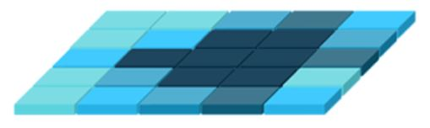

Mô phỏng dữ liệu Raster.

* **Vector:** Vector là điểm, đường thẳng và đa giác có đỉnh. Ví dụ, các họng cứu hỏa, đường bao và ranh giới hành chính thường là các vector.

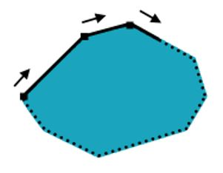

Mô phỏng dữ liệu Vector.

**2.2.Bản đồ Gis**

**2.2.1Giới thiệu**

Bản đồ GIS là phần mềm hỗ trợ người dùng tạo bản đồ thông minh, tương tác trực quan hóa thông tin không gian và giúp đưa ra các quyết định kinh doanh tốt hơn và khôn ngoan hơn.

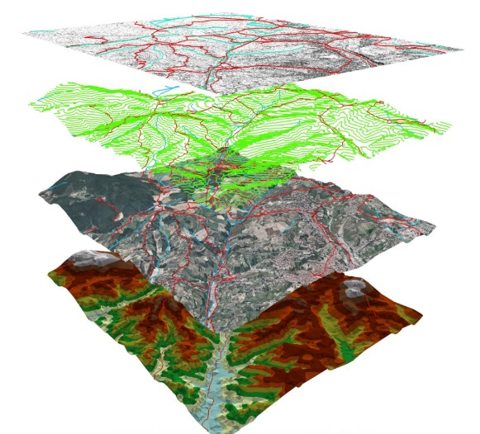

Mô phỏng về Gis

**2.2.2Vai trò**

* Tạo hoặc nhập dữ liệu không gian và địa lý
* Tổ chức và quản lý dữ liệu
* Phân tích dữ liệu
* Trực quan hóa và hiển thị dữ liệu trên bản đồ

**2.2.3Lợi ích**

Vì mọi thứ xảy ra ở một **vị trí cụ thể,** nên tất cả các vấn đề “địa lý” này đều yêu cầu **lập luận không gian**và **phân tích không gian**. Đó là nơi GIS đặt chân vào sự thành công của những quyết định. Chỉ với một vài kỹ thuật, bản đồ GIS có thể thực hiện tất cả công việc phục vụ nhu cầu người dùng. Với mục đích làm việc thông minh hơn chứ không chăm chỉ hơn!

Nhờ bản đồ số, người dùng có thể kết nối **dữ liệu thuộc tính**(tương đương với các cột trong Excel) với **vị trí địa lý**của chúng (tọa độ, kinh độ và vĩ độ). Do đó mang lại những phần thông tin rải rác để hiển thị và thông số chính dữ liệu không gian để trực quan hóa nó trên bản đồ.

Thực hiện phân tích dữ liệu tham chiếu địa lý giúp dễ dàng xử lý thông tin được trình bày và trích xuất những gì có liên quan đến quy trình làm việc của bạn. Điều này bao gồm mọi thứ, từ thu thập và kiểm tra dữ liệu thực địa đến giám sát tiến độ dự án từ văn phòng và tạo bản đồ trong thời gian thực.

Nhiều giải pháp GIS trực tuyến cho phép hợp tác dễ dàng và làm việc đồng thời trên dữ liệu, bản đồ và tổ chức nhóm.

**2.3.Ứng dụng**

* **Dịch vụ công cộng – Cứu hỏa**

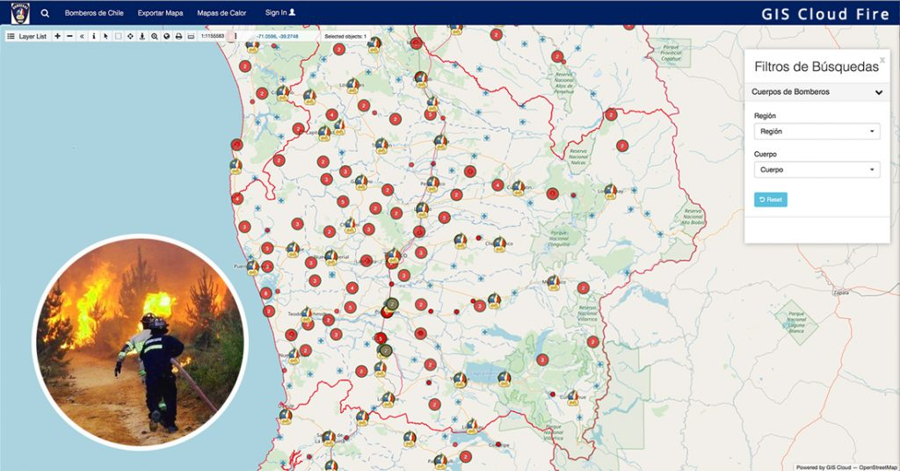

Bản đồ cứu hỏa

* **Lập bản đồ quản lý dịch bệnh và lây lan**

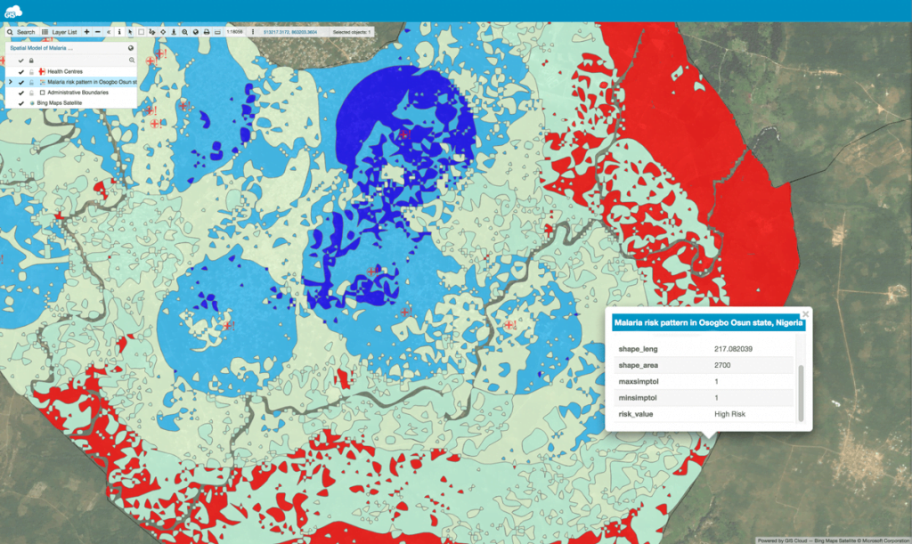

Bản đồ dịch bệnh

* **Quản lý mạng lưới cấp nước**

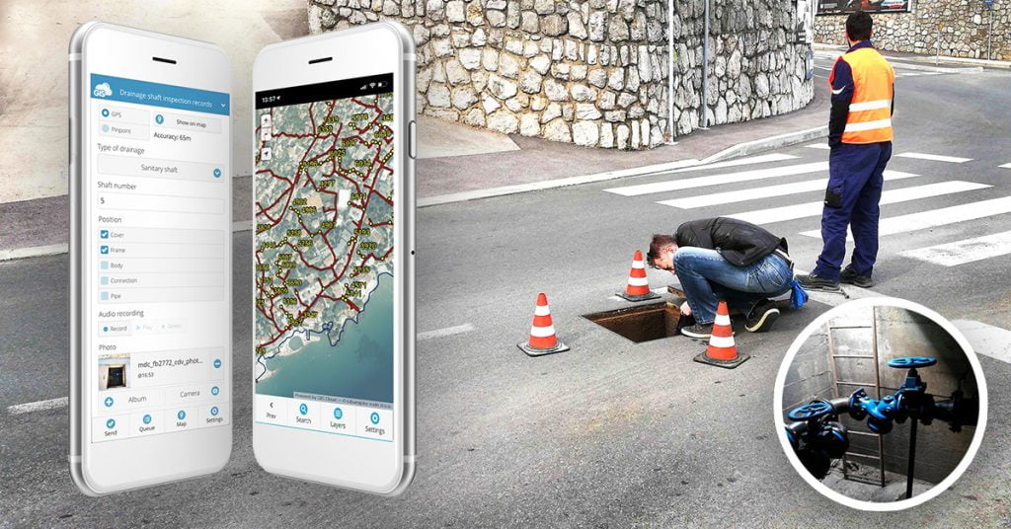

Bản đồ hệ thống cấp nước

* **Lập bản đồ sạt lở đất và lập kế hoạch xây dựng an toàn**

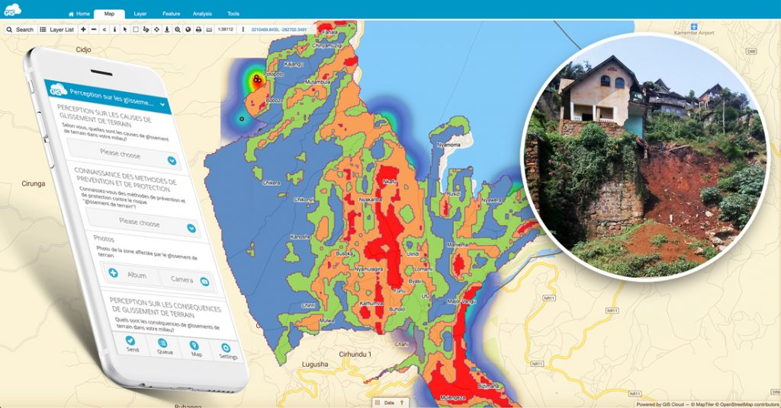

Hình 7: Bản đô phòng chống thiên tai

* **Quản lý thảm thực vật**

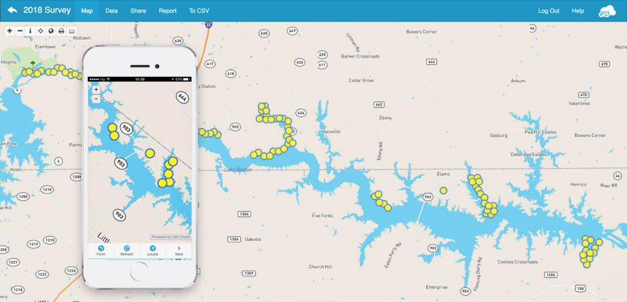

Hình 8: Bản đồ thảm thực vật

**2.3.1.Phân tích không gian**

Phân tích GIS hay phân tích không gian ngày nay được biết đến như các kỹ thuật phân tích chồng lớp, phân tích mối quan hệ không gian giữa các đối tượng với nhau để tìm ra một đặc điểm chung nhất nào đó về mặt phân bố không gian của các đối tượng mà chúng ta quan tâm. Đây là chức năng cơ bản và duy nhất của hệ thống, thiếu vắng chức năng này thì có rất nhiều hệ thống khác hoạt động tương tự. Ngày nay, phân tích không gian trong GIS bao gồm hai nhóm phân tích chính, và khởi đầu từ:

* Phân tích chồng lớp: Bắt đầu từ việc sử dụng các tấm kiếng, sau này là các tấm film nhựa trong để vẽ các lớp bản đồ, bắt nguồn từ việc tách lớp in bản đồ gốc trên bản kẽm từ đầu TK 20. Chính công việc tách lớp thông tin khi in là khởi đầu cho GIS hiện đại, cùng với việc phát triển hệ thống máy điện toán vào đầu những năm 1960, và cũng do Roger Tomlinson phát triển đầu tiên nên cũng được xem là cha đẻ của Hệ thống thông tin địa lý được điện toán hóa, và cũng là người phát triển các ứng dụng đầu tiên cho phân tích chồng lớp. Việc chồng lớp cũng đã bắt đầu áp dụng kỹ thuật cho điểm phân nhóm các yếu tố khi chồng lớp (rating classification factor), và trở thành kỹ thậut phân tích chống lớp truyền thống quen thuộc trong GIS với các cách tính trọng số khác nhau
* Phân tích không gian: Phân tích các mối quan hệ không gian của các đối tượng trên cùng một lớp thông tin hoặc giữa các lớp. Công trính nghiên cứu của John Snow đánh dấu bước ngoặc chính trong lịch sử nghiên cứu sức khỏe công cộng (public health) và địa lý. Sau này đã được Walder Tobler phát triển khái quát thành Luật Tobler thứ nhất của Địa lý. Nhiều thuật toán phân tích thống kê được áp dụng vào phân tích thống kê không gian. Với công trình phân tích mối quan hệ không gian theo cluster với thống kê đã đẩy mạnh hơn kỹ thuật phân tích thống kê không gian, mà cho tới nay vẫn còn rất ít ỏi số lượng công trinh nghiên cứu, đặc biệt như ở Việt Nam, không có nhiều các ứng dụng giải quyết các bài toán thực tế dạng này được công bố so với kỹ thuật chồng lớp.

**2.3.2.Truy vấn và xử lý dữ liệu**

Thông thường khi xem bản đồ thì không đủ thông tin cho công việc, cần phải thực hiện truy vấn dựa trên thuộc tính và không gian để giải quyết vấn đề. Chức năng truy vấn là một chức năng không thể thiếu được trong bất kì chương trình Gis nào. Việc truy vấn sẽ cho những thông tin có chọn lọc trong một mạng lưới thông tin khổng lồ.

Sau khi truy nhập được rồi thì tùy vào nhu cầu thì ta sẽ xử lý luồng dữ liệu đó rồi phản ánh lại. Để phản ánh toàn bộ các thông tin cần thiết của bản đồ dưới dạng đối tượng số, các đối tượng địa lý còn được phản ánh theo cấu trúc phân mảnh và phân lớp thông tin:

* Cấu trúc phân mảnh: Một đối tượng địa lý về mặt không gian có thể liên tục trên một phạm vi rộng. Tuy nhiên trong cơ sở dữ liệu GIS, do hạn chế về các lý do kỹ thuật như khả năng lưu trữ, xử lý, quản lý dữ liệu mà các đối tượng địa lý lưu trữ dưới dạng cách mảnh (mapsheet, tile). Tuy nhiên khái niệm chia mảnh trong cơ sở dữ liệu GIS không hoàn toàn đồng nhất với khái niệm chia mảnh bản đồ thông thường. Một mảnh (tile) trong cơ sở dữ liệu GIS có thể có hình dạng bất kỳ miễn sau cho phù hợp với khả năng quản lý và xử lý của hệ thống. Trong một số hệ thống GIS đã có, người dùng phải tự quản lý cách chia mảnh của mình. Tuy nhiên xu hướng hiện nay, các hệ thống GIS đã cung cấp những công cụ cho phép người sử dụng tự động quản lý các mảnh trong cơ sở dữ liệu. Một số GIS tiến bộ hơn, dựa trên các kỹ thuật mới của công nghệ hướng đối tượng, về mặt vật lý, các đối tượng địa lý bị chia cắt theo từng mảnh, nhưng đối với người sử dụng, các đối tượng là liên tục không bị chia cắt.
* Cấu trúc phân lớp thông tin: Một trong những bước quan trọng xây dựng cơ sở dữ liệu GIS là phân loại các lớp thông tin (layer, class). Hệ thống GIS lưu trữ các đối tượng địa lý theo các lớp thông tin. Mỗi lớp thông tin lưu trữ một loại các đối tượng có chung một tính chất, đặc điểm giống nhau. Thiết kế các lớp thông tin rất quan trọng đối với bất kỳ một hệ thống GIS nào. Cách phân lớp thông tin sẽ ảnh hưởng rất lớn đến tính hiệu quả, khả năng xử lý và sử dụng lâu dài của cơ sở dữ liệu không gian.

### **2.3.3.Mô hình phân lớp đối tượng**

Một phân lớp đối tượng (Layer) mà một mô hình dữ liệu lưu trữ một tập loging địa lý có cùng một tính chất chung nào đó và các thuộc tính tương ứng của chúng.

Các quan niệm dữ liệu không gian liên quan chặt chẽ với dữ liệu nguồn để xây dựng nên mô hình không gian trên máy tính. Hai nhóm mô hình dữ liệu không gian chính ta thường gặp trong GIS thương mại đó là mô hình dữ liệu vector và mô hình dữ liệu raster. Phương pháp biểu diễn các đặc trưng địa lý bằng các phần tử đồ hoạ cơ bản (điểm, đường, vùng) được gọi là phương pháp vector hay mô hình vector. Phương pháp biểu diễn các đặc trưng địa lý bằng các điểm ảnh được gọi là phương pháp raster hay mô hình dữ liệu raster.

**\*Mô hình Vector:** Mô hình dữ liệu vector coi hiện tượng là tập các thực thể không gian cơ sở và tổ hợp giữa chúng. Trong mô hình 2 chiều thì đối tượng sơ đẳng bao gồm điểm, đường và vùng, mô hình 3 chiều còn áp dụng bề mặt 3 chiều và khối. Các đối tượng sơ đẳng được hình thành trên cơ sở vector hay toạ độ của các điểm trong một hệ trục nào đó.

Điểm là thành phần sơ cấp của dữ liệu địa lý ở mô hình này. Các điểm được nối với nhau bằng đoạn thẳng hay các đường cong để tạo thành các đối tượng khác nhau như đường hay vùng

Loại đối tượng sơ đẳng được sử dụng phụ thuộc vào đối tượng quan sát. Tỷ lệ trên bản đồ tỷ lệ lớn, đối tượng thể hiện dưới dạng vùng, tuy nhiên trên bản đồ tỷ lệ nhỏ, đối tượng này có thể thể hiện dưới dạng một điểm. Ví dụ: với tỷ lệ nhỏ thì thành phố được biểu diễn bằng điểm, còn đi và sông ngòi được biểu diễn bằng đường, với tỷ lệ trung bình thì thành phố được biểu diễn bằng vùng có đường ranh giới, với tỷ lệ lớn hơn thì thành phố được biểu diễn bởi tập hợp các đối tượng để tạo nên ngôi nhà, đường phố, công viên và các hiện tượng vật lý, hành chính khác. Như vậy, mô hình dữ liệu vector sử dụng các đoạn thẳng hay điểm rời rạc để nhận biết các vị trí của thế giới thực. Vì vậy, các đối tượng điểm và vùng có thể được dùng phản ánh lẫn nhau.

Phương pháp vector hình thành trên cơ sở quan sát đối tượng của thế giới thực. Quan sát đặc trưng theo hướng đối tượng là phương pháp tổ chức thông tin trong các hệ GIS để định hướng các hệ thống quản trị cơ sở dữ liệu. Chúng có ưu việt trong việc lưu trữ số liệu bản đồ bởi vì chúng chỉ lưu các đường biên của các đặc trưng, không cần lưu toàn bộ vùng của chúng. Các thành phần đồ hoạ biểu diễn của bản đồ liên kết trực tiếp với các thuộc tính của cơ sở dữ liệu cho nên người sử dụng có thể dễ dàng tìm kiếm và hiển thị các thông tin từ CSDL.

**2.4.Công nghệ sử dụng**

Đề tài này sử dụng phần mềm ArcGIS để thực hiện. Và dưới đây là một số công nghệ chính được sử dụng trong ArcGIS:

* Hệ thống thông tin địa lý (GIS): ArcGIS là một hệ thống thông tin địa lý, cho phép bạn lưu trữ, quản lý và phân tích dữ liệu địa lý.
* Cơ sở dữ liệu địa lý: ArcGIS sử dụng cơ sở dữ liệu địa lý để lưu trữ thông tin địa lý, bao gồm các đối tượng địa lý, thuộc tính và quan hệ giữa chúng.
* Phân tích địa lý: ArcGIS cung cấp nhiều công cụ phân tích địa lý để xác định mối quan hệ, tương tác và xu hướng trong dữ liệu địa lý.
* Trực quan hóa dữ liệu: ArcGIS cho phép bạn tạo ra các biểu đồ, bản đồ và hình ảnh để trực quan hóa dữ liệu địa lý và hiển thị thông tin một cách dễ hiểu.
* Mô hình hóa không gian: ArcGIS sử dụng các mô hình không gian để mô phỏng và dự đoán các hiện tượng địa lý, như mô phỏng dòng chảy nước, biến đổi khí hậu, hoặc phân bố dân số.
* Địa lý web: ArcGIS hỗ trợ công nghệ địa lý web, cho phép bạn chia sẻ và truy cập dữ liệu địa lý qua internet.

# **CHƯƠNG III: PHÂN TÍCH VÀ THIẾT KẾ HỆ THỐNG THÔNG TIN**

**3.1.Khảo sát hệ thống**

**3.1.2.Điều kiện tự nhiên**

Thanh Ba là một huyện thuộc tỉnh Phú Thọ, nước Việt Nam. Phía Đông giáp huyện Phù Ninh và Đoan Hùng, phía Tây giáp huyện Cẩm Khê, phía Nam giáp thị xã Phú Thọ và huyện Tam Nông, phía Bắc giáp huyện Hạ Hòa.

Tổng diện tích tự nhiên: 19.465,35 ha, có 33.271 hộ với 114.002 người.

Toàn huyện có 27 xã, thị trấn, phân bố thành 256 hộ dân cư phân bổ không đồng đều.

Huyện có nhiều cơ quan, cơ sở công nghiệp của tỉnh và Trung ương đóng trên địa bàn

### **3.1.3.Danh lam thắng cảnh**

Thanh Ba là huyện miền núi, có địa hình bán sơn địa. Huyện có nhiều phong cảnh “sơn thủy hữu tình”. Núi non trùng điệp, cảnh sắc thơ mộng. Những bản làng nằm ẩn mình trong thung lũng hay chênh vênh trên sườn núi để lại những khoảnh khắc ấn tượng vô cùng. Du lịch Phú Thọ về với huyện Thanh Ba, ta sẽ cảm nhận được cái trong trẻo của mỗi sớm ban mai bên núi rừng, thích thú nhìn những bà con dân tộc lên nương.

Tiềm năng du lịch huyện Thanh Ba phát triển đa dạng các loại hình như: Tuyến du lịch sinh thái mặt nước: Hồ Ba gạc ở xã Ninh dân, hồ Trầm sắt ở xã Đỗ sơn. Tuyến du lịch văn hoá gắn với các lễ hội, làng nghề truyền thống gồm 18 di tích lịch sử văn hoá gắn với các trò chơi truyền thống, diễn xướng dân gian như: Múa cánh tiên, tục Giằng búa đầu trâu ở xã Chí Tiên, hội Vật ở xã Hanh cù, Đông Thành, hội Cầu giỏ, bơi chải ở xã Lương Lỗ…Hàng năm các lễ hội truyền thống được tổ chức, thu hút đông đảo nhân dân và hàng ngàn du khách về dự.

**3.1.4Xác định yêu cầu người dùng**

Về chức năng, nhiệm vụ: Tạo ra một cái bản đồ sao cho làm nổi bật lên được các thông tin về huyện Thanh Ba như số lượng xã của huyện Thanh Ba, diện tích huyện hoặc diện tích của từng xã thuộc huyện Thanh Ba, các kiến trúc tiêu biểu như trường, uỷ ban nhân dân...có trong xã, số lượng dân cư của từng xã, mật độ dân cư của từng xã, các tuyến đường và sông, suối, hồ ở các xã thuộc huyện Thanh Ba

Về quy tắc nghiệp vụ: Quy tắc về tên lớp dữ liệu: Đặt tên lớp dữ liệu một cách rõ ràng và mô tả chính xác nội dung của lớp đó.

* Quy tắc về hệ tọa độ: Sử dụng hệ tọa độ phù hợp và đảm bảo tính nhất quán giữa các lớp dữ liệu.
* Quy tắc về thuộc tính: Đảm bảo rằng các thuộc tính được đặt tên một cách rõ ràng và mô tả chính xác thông tin mà chúng đại diện.
* Quy tắc về quyền truy cập: Xác định và quản lý quyền truy cập vào dữ liệu địa lý để đảm bảo an toàn và bảo mật.
* Quy tắc về quyền sở hữu dữ liệu: Xác định và quản lý quyền sở hữu dữ liệu địa lý để đảm bảo tuân thủ các quy định pháp luật và chính sách.
* Quy tắc về quy trình công việc: Xác định và tuân thủ các quy trình công việc chuẩn để đảm bảo tính nhất quán và chất lượng dữ liệu.
* Quy tắc về tài liệu và metadata: Tạo và duy trì tài liệu và metadata đầy đủ và chính xác để giúp người dùng hiểu và sử dụng dữ liệu địa lý một cách hiệu quả.

Về biểu mẫu báo cáo: Sử dụng công cụ "Report Designer" trong ArcGIS để tạo biểu mẫu báo cáo. Công cụ này cho phép bạn tạo các trang báo cáo với các phần tử như văn bản, hình ảnh, bản đồ và biểu đồ.

Về sổ sách: ArcGIS cung cấp tính năng "Attribute Table" cho phép xem và quản lý dữ liệu thuộc tính của các đối tượng trong bản đồ. Ta có thể sắp xếp, lọc và tìm kiếm dữ liệu trong bảng thuộc tính này.

Về bảng biểu dữ liệu: Ta có thể sử dụng công cụ "Chart Wizard" trong ArcGIS để tạo các biểu đồ dựa trên dữ liệu trong bảng thuộc tính. Công cụ này cho phép bạn tạo biểu đồ cột, biểu đồ đường, biểu đồ hình tròn và nhiều loại biểu đồ khác.

Về yêu cầu người dùng: Đối với các yêu cầu phi chức năng: Quản lý dữ liệu địa lý: ArcGIS cho phép tạo, quản lý và lưu trữ dữ liệu địa lý từ nhiều nguồn khác nhau, bao gồm bản đồ, hình ảnh, dữ liệu độ cao và dữ liệu thuộc tính.

* Phân tích địa lý: ArcGIS cung cấp các công cụ phân tích mạnh mẽ để xử lý và phân tích dữ liệu địa lý, bao gồm phân tích không gian, phân tích đa biến, phân tích mô phỏng và phân tích môi trường.
* Tạo và chỉnh sửa bản đồ: ArcGIS cho phép tạo và chỉnh sửa bản đồ chuyên nghiệp với các công cụ vẽ, chỉnh sửa và định dạng.
* Phân phối thông tin địa lý: ArcGIS cho phép bạn chia sẻ thông tin địa lý với người khác thông qua các ứng dụng web, ứng dụng di động và bản đồ tương tác.
* Tích hợp dữ liệu: ArcGIS có khả năng tích hợp dữ liệu từ nhiều nguồn khác nhau, bao gồm dữ liệu địa lý, dữ liệu không gian và dữ liệu thuộc tính.
* Đối với yêu cầu chức năng: Tạo bản đồ để hiện thị thông tin về các xã, nhà cửa, mật độ dân số, diện tích, ủy bản nhân dân các xã thuộc huyện Thanh Ba.
* Thiết lập cơ sở dữ liệu đối với các vấn đề nêu trên.

Đề tài này sử dụng phương pháp tiếp cận hướng đối tượng để giải quyết các vấn đề cần nêu ra.

**3.1.5.Phương pháp tiếp cận hướng đối tượng**

Phương pháp tiếp cận hướng đối tượng trong ArcGIS bao gồm các thành phần chính sau:

* Lớp đối tượng (Feature Class): Đây là thành phần cơ bản trong hướng đối tượng, đại diện cho các đối tượng địa lý trong ArcGIS. Mỗi lớp đối tượng có thể chứa nhiều đối tượng và thuộc tính.
* Đối tượng (Feature): Đại diện cho một đối tượng địa lý cụ thể, ví dụ như một điểm, đường, hoặc vùng. Mỗi đối tượng có thể có các thuộc tính riêng.
* Trường (Field): Đại diện cho các thuộc tính của đối tượng. Mỗi trường có kiểu dữ liệu cụ thể như số nguyên, chuỗi ký tự, ngày tháng...
* Đối tượng địa lý (Geometric Object): Đại diện cho hình dạng hình học của đối tượng, bao gồm các điểm, đường, vùng...
* Quan hệ không gian (Spatial Relationship): Được sử dụng để xác định mối quan hệ không gian giữa các đối tượng, ví dụ như xác định xem hai đối tượng có giao nhau hay không.
* Lớp đối tượng con (Subtype): Cho phép phân loại các đối tượng trong một lớp đối tượng dựa trên các thuộc tính cụ thể.
* Mô hình dữ liệu (Data Model): Định nghĩa cách các đối tượng và thuộc tính được tổ chức và tương tác với nhau trong một dự án GIS.

**3.2.Phân tích và thiết kế**

**3.2.1.Phát biểu bài toán**

Hiện nay vấn đề về quản lý, xem xét các vấn đề liên quan đến các xã của huyện Thanh Ba đang cần trở nên cấp thiết. Tuy hiện nay đã có các phần mềm về Bản đồ chỉ đường tuy nhiên muốn sử dụng chúng thì lại cần có Internet nên nó không thực sự là biện pháp hữu hiệu. Vì vậy ta cần đến số hóa bản đố đó thông qua ArcGis. Với lượng dữ liệu đã sẵn có thì khi số hóa sẽ giúp cho việc quản lý và tìm hiểu về các vấn đề về huyện Thanh Ba được trở nên minh bạch và chính xác hơn. Tuy nhiên việc cập nhật về các vấn đề mới nhất sẽ gặp nhiều khó khăn nếu không có Internet. Vì vậy trong tương lai hy vọng Internet sẽ phát triển để việc cập nhật bản đồ huyện Thanh Ba mới nhất được trở nên dễ dàng hơn.

Tuy nhiên đề tài “Xây dựng bản đồ huyện Thanh Ba” cũng sẽ phần nào giúp đỡ được phần nào việc quản lý và giải quyết các vấn đề trên địa bàn huyện Thanh Ba.

**3.2.2.Chức năng hệ thống**

-Tìm đường:chỉ dẫn đường đi

-Cho biết sơ sở dữ liệu:thông tin cơ bản của các xã trong huyện

-Địa hình:gần sông hồ hay đầm

**3.2.3. Cơ sở dữ liệu**

MÔ TẢ CÁC LỚP TRONG HỆ THỐNG

|  |  |  |  |
| --- | --- | --- | --- |
| **STT** | **Đối tượng quản lý** | **Mô tả chi tiết** | **Kiểu dữ liệu** |
| **1** | **Xã** | **Vị trí,các kiến trúc tiêu biểu,diện tích,dân số,tọa độ** | **Polygon** |
| **2** | **Giao thông** | **Tọa độ,hiện trạng,mã,tên** | **Polyline** |
| **3** | **Ngôi nhà** | **Tọa độ,vị trí,diện tích** | **Polygon** |
| **4** | **Sông hồ** | **Tọa độ,vị trí,diện tích,tên,mã** | **Polygon** |
| **5** | **ranhgioithanhba** | **Ranh giới của xã,huyện Thanh Ba** | **Line** |

**-Xã**

|  |
| --- |
| Tên lớp dữ liệu: phuongxathanhba.shp  Định dạng dữ liệu: Vùng |

BẢNG MÔ TẢ THUỘC TÍNH

|  |  |  |  |
| --- | --- | --- | --- |
| **Tên trường** | **Độ rộng** | **Kiểu dữ liệu** | **Mô tả** |
| **OBJECTID** | **N** |  | Mã quản lý đối tượng |
| **Shape** | **50** | Geometry | Định dạng dữ liệu |
| **ma_xa** | **50** | Float | Mã xã |
| **ten_xa** | **50** | String | Tên xã |
| **Dien_tich** | **50** | Float | Diện tích |
| **Dan_so** | **50** | Float | Dân số |
| **Mat_do_ng_km_2** | **50** | Float | Mat_do_ng_km_2 |
| **shape_length** |  | Double | Shape length |
| **shape_area** |  | Double | Shape area |

**-Giao thông**

|  |
| --- |
| Tên lớp dữ liệu: giaothongthanhba.shp  Định dạng dữ liệu: Vùng |

**BẢNG MÔ TẢ THUỘC TÍNH**

|  |  |  |  |
| --- | --- | --- | --- |
| **Tên trường** | **Độ rộng** | **Kiểu dữ liệu** | **Mô tả** |
| **OBJECTID** | **N** |  | Mã quản lý đối tượng |
| **Shape** |  | Geometry | Định dạng dữ liệu |
| **ma_duong** |  | String | Mã đường |
| **ten_duong** |  | String | Tên đường |
| **Vat_lieu** |  | String | Vật liệu |
| **Hien_trang** |  | String | Hiện trạng |
| **shape_length** |  | Double | Shape length |

**-Ngôi nhà**

|  |
| --- |
| A map of a city  Description automatically generatedTên lớp dữ liệu: congtrinhthanhba.shp  Định dạng dữ liệu: Vùng |

BẢNG MÔ TẢ THUỘC TÍNH

|  |  |  |  |
| --- | --- | --- | --- |
| **Tên trường** | **Độ rộng** | **Kiểu dữ liệu** | **Mô tả** |
| **OBJECTID** | **N** |  | Mã quản lý đối tượng |
| **Shape** |  | Geometry | Định dạng dữ liệu |
| **shape_length** |  | Double | Shape length |

-Sông hồ

|  |
| --- |
| A map of a city  Description automatically generatedTên lớp dữ liệu: songhothanhba.shp  Định dạng dữ liệu: Vùng |

BẢNG MÔ TẢ THUỘC TÍNH

|  |  |  |  |
| --- | --- | --- | --- |
| **Tên trường** | **Độ rộng** | **Kiểu dữ liệu** | **Mô tả** |
| **OBJECTID** | **N** |  | Mã quản lý đối tượng |
| **Shape** |  | Geometry | Định dạng dữ liệu |
| **Ma_song** |  | String | Ma song |
| **ten_song** |  | String | Ten song |
| **shape_length** |  | Double | Shape length |
| **shape_area** |  | Double | Shape area |

**CHUONG IV.BIÊN TẬP BẢN ĐỒ**

## **4.1 BẢN ĐỒ THÀNH PHỐ THANH BA THEO CÁC LỚP DỮ LIỆU CHÍNH**

**4.1.1.BẢN ĐỒ HUYỆN THANH BA THEO LỚP DỮ LIỆU phuongxa,songhothanhba**

**4.1.2. BẢN ĐỒ HUYỆN THANH BA THEO LỚP DỮ LIỆU Giaothongthanhba**

**4.2.BIÊN TẬP BẢN ĐỒ**

## **4.3 MỘT SỐ KẾT QUẢ TRUY VẤN DỮ LIỆU**

-Tìm xã Vân Lĩnh

-Tìm đường khu 7

-Xã có dân số ít nhất

-Diện tích lớn nhất

## **4.4 MỘT SỐ BIỂU ĐỒ CHÍNH**

**4.4.1 BIỂU ĐỒ MẬT ĐỘ DÂN SỐ CÁC XÃ THANH BA**

**4.4.2 BIỂU ĐỒ DÂN SỐ CÁC XÃ HUYỆN THANH BA**

**4.4.3 BIỂU ĐỒ DIỆN TÍCH CÁC XÃ HUYỆN THANH BA**

**CHƯƠNG V.KẾT LUẬN**

**5.1.KẾT LUẬN**

Huyện Thanh Ba có 19 đơn vị hành chính cấp xã trực thuộc, bao gồm thị trấn Thanh Ba (huyện lỵ) và 18 xã: [Chí Tiên](https://vi.wikipedia.org/wiki/Ch%C3%AD_Ti%C3%AAn" \o "Chí Tiên), [Đại An](https://vi.wikipedia.org/wiki/%C4%90%E1%BA%A1i_An,_Thanh_Ba), [Đỗ Sơn](https://vi.wikipedia.org/wiki/%C4%90%E1%BB%97_S%C6%A1n,_Thanh_Ba), [Đỗ Xuyên](https://vi.wikipedia.org/wiki/%C4%90%E1%BB%97_Xuy%C3%AAn,_Thanh_Ba), [Đông Lĩnh](https://vi.wikipedia.org/wiki/%C4%90%C3%B4ng_L%C4%A9nh,_Thanh_Ba), [Đông Thành](https://vi.wikipedia.org/wiki/%C4%90%C3%B4ng_Th%C3%A0nh,_Thanh_Ba), [Đồng Xuân](https://vi.wikipedia.org/wiki/%C4%90%E1%BB%93ng_Xu%C3%A2n,_Thanh_Ba), [Hanh Cù](https://vi.wikipedia.org/wiki/Hanh_C%C3%B9), [Hoàng Cương](https://vi.wikipedia.org/wiki/Ho%C3%A0ng_C%C6%B0%C6%A1ng,_Thanh_Ba), [Khải Xuân](https://vi.wikipedia.org/wiki/Kh%E1%BA%A3i_Xu%C3%A2n), [Lương Lỗ](https://vi.wikipedia.org/wiki/L%C6%B0%C6%A1ng_L%E1%BB%97), [Mạn Lạn](https://vi.wikipedia.org/wiki/M%E1%BA%A1n_L%E1%BA%A1n), [Ninh Dân](https://vi.wikipedia.org/wiki/Ninh_D%C3%A2n), [Quảng Yên](https://vi.wikipedia.org/wiki/Qu%E1%BA%A3ng_Y%C3%AAn,_Thanh_Ba), [Sơn Cương](https://vi.wikipedia.org/wiki/S%C6%A1n_C%C6%B0%C6%A1ng), [Thanh Hà](https://vi.wikipedia.org/wiki/Thanh_H%C3%A0,_Thanh_Ba), [Vân Lĩnh](https://vi.wikipedia.org/wiki/V%C3%A2n_L%C4%A9nh), [Võ Lao](https://vi.wikipedia.org/wiki/V%C3%B5_Lao,_Thanh_Ba).

Đường bộ có [quốc lộ 2](https://vi.wikipedia.org/wiki/Qu%E1%BB%91c_l%E1%BB%99_2" \o "Quốc lộ 2), [đường cao tốc Nội Bài – Lào Cai](https://vi.wikipedia.org/wiki/%C4%90%C6%B0%E1%BB%9Dng_cao_t%E1%BB%91c_N%E1%BB%99i_B%C3%A0i_%E2%80%93_L%C3%A0o_Cai) và [đường cao tốc Tuyên Quang – Phú Thọ](https://vi.wikipedia.org/wiki/%C4%90%C6%B0%E1%BB%9Dng_cao_t%E1%BB%91c_Tuy%C3%AAn_Quang_%E2%80%93_Ph%C3%BA_Th%E1%BB%8D) đi qua. Đường thủy có [sông Hồng](https://vi.wikipedia.org/wiki/S%C3%B4ng_H%E1%BB%93ng" \o "Sông Hồng) chảy qua.

hanh Ba là huyện vùng trung du đồi thấp phía đông tỉnh Phú Thọ. Địa hình cơ bản chia thành hai vùng: đồng bằng ven sông Hồng kéo dài từ suốt từ ga Chí Chủ đến ga Vũ Ẻn trong đó có những đoạn rộng hẹp khác nhau tính từ sông Hồng rất thích hợp với việc trồng nhiều loại cây lương thực ngắn ngày. Phía Đông huyện là địa hình đồi thấp thích hợp trồng cây công nghiệp như chè, cây ăn quả, chăn nuôi... Về làng nghề ngoài làng nghề mây tre đan Đỗ Xuyên trong huyện còn có một số làng nghề trồng và sơ chế chè.

**5.2.HƯỚNG PHÁT TRIỂN**

PhuthoPortal - Ngày 18/5/2018, Chủ tịch UBND tỉnh ký ban hành Quyết định số 1095/QĐ-UBND về việc Phê duyệt chương trình phát triển đô thị thị trấn Thanh Ba, huyện Thanh Ba đến năm 2020.

Theo đó, định hướng quy hoạch đô thị theo quy hoạch chung xây dựng thị trấn Thanh Ba đã được phê duyệt sẽ phát triển mở rộng đô thị lên 1.917,62ha (bao gồm diện tích tự nhiên của thị trấn Thanh Ba hiện nay, lấy thêm một phần các xã Đồng Xuân, Ninh Dân, Chí Tiên, Thanh Xá và lấy toàn bộ địa giới hành chính xã Yên Nội, huyện Thanh Ba). Trong giai đoạn đến năm 2020, xác định phát triển đô thị sẽ từng bước, bao gồm việc lập điều chỉnh quy hoạch chung xây dựng đô thị nhằm tạo định hướng phát triển mới, hoàn thiện hệ thống cơ sở hạ tầng kỹ thuật, hạ tầng xã hội khu vực trung tâm của đô thị thị trấn.

Chủ tịch UBND tỉnh yêu cầu UBND huyện Thanh Ba công bố công khai Chương trình để các cơ quan, tổ chức, các doanh nghiệp, các nhà đầu tư và toàn thể cộng đồng dân cư trên địa bàn hiểu rõ chủ trương phát triển đô thị đến năm 2020. Nghiên cứu, đề xuất quy định về cơ chế vốn cho phát triển cơ sở hạ tầng xã hội và hạ tầng kỹ thuật đô thị sử dụng vốn ngân sách. Hướng dẫn cơ chế ưu đãi, khuyến khích các thành phần kinh tế tham gia đầu tư phát triển đô thị theo các mục tiêu nhiệm vụ của chương trình.

### **5.3. TÀI LIỆU THAM KHẢO**

[1]. Slide bài giảng môn Hệ thống thông tin địa lý GIS

[2]. Giáo trình môn Hệ thống thông tin địa lý GIS

[3]. Các nguồn Internet khác,…